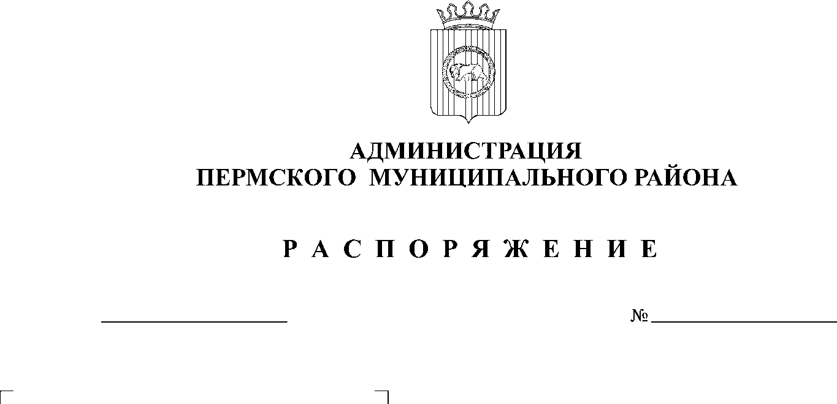
Об утверждении Прогноза социально-экономического развития
Пермского муниципального района
на 2016 год и плановый период
2017 – 2018 годов

10.09.2015
135-р
В соответствии со статьей 173 Бюджетного кодекса Российской Федерации, части 28 решения Земского Собрания Пермского муниципального района от 26.09.2013 № 376 «Об утверждении Положения о бюджетном процессе в Пермском муниципальном районе», постановлением администрации Пермского муниципального района от 21.08.2013 № 2428 «Об утверждении Порядка разработки прогноза социально-экономического развития Пермского муниципального района на очередной финансовый год и плановый период»:
- Утвердить прилагаемый Прогноз социально-экономического развития Пермского муниципального района на 2016 год и плановый период 2017-2018 годов.
- Распоряжение разместить на официальном сайте Пермского муниципального района www.permraion.ru.
- Распоряжение вступает в силу со дня его подписания.
- Контроль за исполнением настоящего распоряжения возложить на заместителя главы администрации Пермского муниципального района по экономическому развитию, начальника финансово-экономического управления администрации муниципального образования «Пермский муниципальный район» Т.Н. Гладких.

Глава администрации
муниципального района В.Ю. Цветов

